Сольфеджио
Класс 4 (8)
06.04.2020г.
Тема урока: Тональность соль# минор.
Соль-диез минор (gis-moll) — минорная тональность с тоникой соль-диез, имеет пять диезов при ключе.
Соль-диез минор
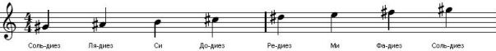
Домашнее задание: Написать гамму. Построить гармонический и мелодический вид. Определить параллельную тональность. Построить трезвучие с обращением. Всё играть и петь.

Музыкальная литература
Класс 4(8)
06.04.2020г.
Тема урока: Музыка и изобразительность. Лядов «Кикимора», Сен-Санс «Карнавал животных»
Лядов «Кикимора»,
https://www.youtube.com/watch?time_continue=58&v=tS0rngAj3Sk&feature=emb_logo
Сен-Санс «Карнавал животных»
https://my.mail.ru/mail/mshelenavladi/video/_myvideo/5.html?from=videoplayer
Домашнее задание: Дать характеристику произведениям «Кикимора», «Карнавал животных». Записать свои впечатления в тетрадь.

